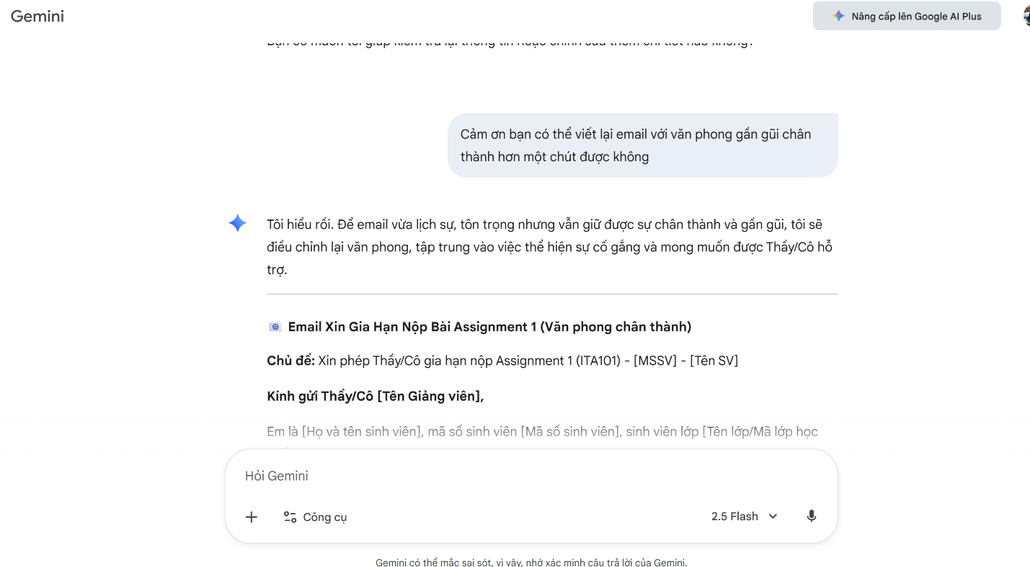
Bài 1
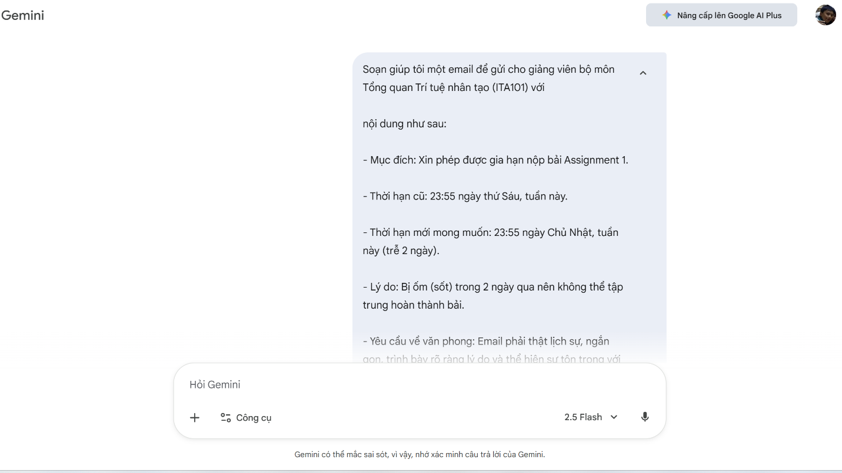

Bài 2
🎬 TOÀN BỘ KỊCH BẢN VIDEO TIKTOK (60s)
Chủ đề: Tự Tạo Ứng Dụng "Hack" Đời Sống (Ngành Lập Trình Ứng Dụng AI)
Đối tượng: Học sinh cấp 3
Thời lượng ước tính: $55-60$ giây
Nhạc Nền Đề Xuất: "Makeba" (Hoặc nhạc Pop/EDM năng động đang trending)
Scene 1: 🤦‍♂️ Vấn Đề Chung (0 - 10 giây)
Thời gian | Mô tả hình ảnh (Visual) | Lời thoại/Text trên video
0 - 3s | Cảnh mở: Quay cận cảnh một bạn học sinh (A) đang nhìn chán nản vào màn hình máy tính đầy $3-4$ cửa sổ/tab đang mở, tay ôm đầu. | HOOK MẠNH: "TÔN THỜ GOOGLE HẾT NGÀY!?" (Text to, nổi bật).
3 - 7s | Chuyển cảnh nhanh: A mở nhiều trang web khác nhau (tư vấn chọn ngành, bảng điểm, so sánh trường) trong sự bối rối, sau đó thở dài. | LỜI THOẠI A (Nói nhanh, than vãn): "Tra cứu thông tin đại học... quá nhiều... quá rối... phải làm sao!?"
7 - 10s | A đột ngột nhìn thẳng vào camera với ánh mắt quyết tâm. | TEXT: "ĐỪNG TÌM KIẾM NỮA. HÃY TỰ TẠO RA CÔNG CỤ CỦA MÌNH!"
Scene 2: 💡 Biến Ý Tưởng Thành App (10 - 45 giây)
Thời gian | Mô tả hình ảnh (Visual) | Lời thoại/Text trên video
10 - 15s | Cảnh Code: Chuyển sang màn hình máy tính hiển thị code (ví dụ: Python/Giao diện đơn giản), có đồ họa $3D$ hoặc mũi tên chỉ ra "Ý TƯỞNG" $\rightarrow$ "CODE" $\rightarrow$ "APP". | TEXT: "LẬP TRÌNH ỨNG DỤNG AI - ĐƠN GIẢN HƠN BẠN NGHĨ!"
15 - 25s | Hiệu ứng Giải thích (Tốc độ nhanh): Hiện $3$ gạch đầu dòng giải thích về AI App. Dùng đồ họa minh họa cách AI "ăn" dữ liệu (điểm số, sở thích, ngành hot) $\rightarrow$ xử lý $\rightarrow$ đưa ra gợi ý. | LỜI THOẠI/VOICE OVER (Giọng năng động): "1. Thu thập dữ liệu (Điểm thi, sở thích). 2. Dạy AI phân tích (Tìm kiếm sự phù hợp). 3. Xây dựng giao diện (Đẹp, dễ dùng)."
25 - 35s | Cận cảnh App hoàn thành: Cảnh bàn tay A lướt trên điện thoại, sử dụng một Ứng dụng tư vấn AI tự tạo (App hiển thị: "Gợi ý ngành phù hợp: Khoa học Dữ liệu. Trường X"). | TEXT LỚN: "ỨNG DỤNG CÁ NHÂN HOÁ - HOÀN THÀNH!"
35 - 45s | A sử dụng App, cười hài lòng và gật đầu. Dùng hiệu ứng chuyển động nhanh $3D$ để $3$ ứng dụng/ý tưởng khác (Ví dụ: Lọc spam email, Sắp xếp lịch học tối ưu) xoay quanh đầu A. | LỜI THOẠI A (Hào hứng): "Tuyệt vời! Giải quyết xong vấn đề của mình, và cả của bạn bè nữa!"
Scene 3: 🎓 Kêu Gọi Hành Động (45 - 60 giây)
Thời gian | Mô tả hình ảnh (Visual) | Lời thoại/Text trên video
45 - 50s | A đứng dậy, tự tin nhìn thẳng vào camera. Phông nền phía sau chuyển sang màu sáng, có logo hoặc tên ngành học Lập trình ứng dụng AI. | TEXT: "NGÀNH LẬP TRÌNH ỨNG DỤNG AI" (Tên ngành to, rõ ràng).
50 - 55s | Hiệu ứng Thước đo: Một biểu đồ hoặc thước đo nổi lên, chỉ vào $2$ giá trị: "Sáng Tạo Cao" và "Cơ Hội Việc Làm $5.0$". | LỜI THOẠI A (Kết luận): "Đừng chỉ dùng ứng dụng. Hãy học cách tự tay xây dựng ứng dụng, tự tay định hình giải pháp."
55 - 60s | A đưa tay ra phía trước, mời gọi. Thông tin liên hệ xuất hiện. | TEXT KÊU GỌI (CTA): "TRỞ THÀNH DEVELOPER. HỌC LẬP TRÌNH ỨNG DỤNG AI NGAY!" + [KÊNH/LINK ĐĂNG KÝ]

📝 PHẦN MÔ TẢ & HASHTAG
Dòng Mô Tả (Caption)
Stop wasting time ⏳! Học Lập Trình Ứng Dụng AI không phải để ngắm robot, mà là để tự tay tạo ra công cụ "hack" mọi vấn đề bạn gặp phải, từ chọn trường đến tối ưu lịch học. Tương lai trong tay bạn, Developer tương lai! 👇
5 Hashtag Quan Trọng
- #LapTrinhAI
- #HocSinhCap3
- #CongNghe
- #FYP
- #AITools

Câu lệnh tự viết là:
“đề xuất 3 ý tưởng chủ đạo cho một video TikTok về ngành học AI, nhắm
đến đối tượng là các bạn học sinh cấp 3.”
“Hãy cho tôi 3 ý tưởng cốt lõi (concept) để làm một video TikTok 60 giây
quảng bá ngành 'Lập trình ứng dụng AI' cho học sinh cấp 3.”
“hãy viết cho tôi 1 kịch bản bao gồm những nội dung sau - Kịch bản chia theo từng phân cảnh (Scene 1, Scene 2, Scene 3...).”
“viết một dòng mô tả hấp dẫn cho video và đề xuất 5
hashtag liên quan để video dễ lên xu hướng.”
Bài 3
import sys # Dùng để thoát chương trình

class ToDoList:
"""
Quản lý danh sách các công việc cần làm, bao gồm thêm, xem,
đánh dấu hoàn thành, xóa và chỉnh sửa.
"""

def __init__(self):
"""Khởi tạo danh sách công việc và bộ đếm ID."""
self.tasks = []
self.next_id = 1

# --- CHỨC NĂNG CƠ BẢN ---

def add_task(self, title, description="", priority="Trung bình"):
"""Thêm một công việc mới vào danh sách."""
if not title:
print("❌ Tiêu đề công việc không được để trống.")
return

new_task = {
"id": self.next_id,
"title": title,
"description": description,
"is_completed": False,
"priority": priority
}
self.tasks.append(new_task)
print(f"✅ Đã thêm công việc: '{title}' (ID: {self.next_id})")
self.next_id += 1
return new_task

def view_tasks(self):
"""Hiển thị tất cả công việc, phân loại theo trạng thái."""
if not self.tasks:
print("📋 Danh sách công việc trống. Hãy thêm công việc mới!")
return

# Sắp xếp theo ưu tiên (Cao > Trung bình > Thấp) và sau đó theo ID
priority_order = {"Cao": 1, "Trung bình": 2, "Thấp": 3}
sorted_tasks = sorted(
self.tasks,
key=lambda task: (priority_order.get(task['priority'], 99), task['id'])
)

print("\n--- 📝 DANH SÁCH CÔNG VIỆC ---")
for task in sorted_tasks:
status = "✅ HOÀN THÀNH" if task["is_completed"] else "❌ CHƯA XONG"

output = (
f"[ID: {task['id']}] | {status} | Ưu tiên: {task['priority']}\n"
f" Tiêu đề: **{task['title']}**\n"
f" Mô tả: {task['description'] if task['description'] else 'N/A'}\n"
f"---------------------------------"
)
print(output)

def complete_task(self, task_id):
"""Đánh dấu một công việc đã hoàn thành dựa trên ID."""
for task in self.tasks:
if task["id"] == task_id:
if task["is_completed"]:
print(f"⚠️ Công việc ID {task_id} đã hoàn thành trước đó.")
return

task["is_completed"] = True
print(f"🎉 Công việc ID {task_id} ('{task['title']}') đã HOÀN THÀNH.")
return

print(f"❌ Không tìm thấy công việc với ID: {task_id}")

def delete_task(self, task_id):
"""Xóa một công việc khỏi danh sách dựa trên ID."""
original_length = len(self.tasks)
self.tasks = [task for task in self.tasks if task["id"] != task_id]

if len(self.tasks) < original_length:
print(f"🗑️ Đã xóa công việc với ID: {task_id}")
return True
else:
print(f"❌ Không tìm thấy công việc với ID: {task_id} để xóa.")
return False

# --- CHỨC NĂNG BỔ SUNG ---

def edit_task(self, task_id, new_title=None, new_desc=None, new_priority=None):
"""Chỉnh sửa tiêu đề, mô tả hoặc độ ưu tiên của công việc."""
for task in self.tasks:
if task["id"] == task_id:
# Kiểm tra và cập nhật các trường nếu có giá trị mới
if new_title is not None:
task['title'] = new_title
if new_desc is not None:
task['description'] = new_desc
if new_priority is not None:
task['priority'] = new_priority

print(f"🛠️ Đã cập nhật công việc ID {task_id}: '{task['title']}'")
return

print(f"❌ Không tìm thấy công việc với ID: {task_id} để chỉnh sửa.")

# ----------------------------------------------------------------------
# --- CHỨC NĂNG GIAO DIỆN DÒNG LỆNH (CLI) ---
# ----------------------------------------------------------------------

def display_menu():
"""Hiển thị menu chức năng cho người dùng."""
print("\n===============================")
print(" 📋 CHƯƠNG TRÌNH TO-DO LIST")
print("===============================")
print("1. Thêm công việc (Add)")
print("2. Xem danh sách (View)")
print("3. Đánh dấu hoàn thành (Complete)")
print("4. Chỉnh sửa công việc (Edit)")
print("5. Xóa công việc (Delete)")
print("0. Thoát (Exit)")
print("===============================")

def main():
"""Hàm chính để chạy chương trình To-do List CLI."""
todo_list = ToDoList()

# Thêm một vài công việc mẫu
todo_list.add_task("Chuẩn bị bài thuyết trình", priority="Cao")
todo_list.add_task("Mua đồ tạp hóa", description="Sữa, trứng, bánh mì", priority="Trung bình")
todo_list.add_task("Đọc sách 20 trang", priority="Thấp")
print("---------------------------------")

while True:
display_menu()
choice = input("Nhập lựa chọn của bạn (0-5): ")

if choice == '1':
title = input("Nhập tiêu đề công việc: ")
desc = input("Nhập mô tả (Tùy chọn): ")
priority = input("Nhập độ ưu tiên (Cao/Trung bình/Thấp, mặc định Trung bình): ") or "Trung bình"
todo_list.add_task(title, desc, priority)

elif choice == '2':
todo_list.view_tasks()

elif choice == '3':
try:
task_id = int(input("Nhập ID công việc cần đánh dấu HOÀN THÀNH: "))
todo_list.complete_task(task_id)
except ValueError:
print("❌ ID phải là số nguyên.")

elif choice == '4':
try:
task_id = int(input("Nhập ID công việc cần CHỈNH SỬA: "))
new_title = input("Nhập Tiêu đề MỚI (Để trống nếu không thay đổi): ") or None
new_desc = input("Nhập Mô tả MỚI (Để trống nếu không thay đổi): ") or None
new_priority = input("Nhập Ưu tiên MỚI (Để trống nếu không thay đổi): ") or None
todo_list.edit_task(task_id, new_title, new_desc, new_priority)
except ValueError:
print("❌ ID phải là số nguyên.")

elif choice == '5':
try:
task_id = int(input("Nhập ID công việc cần XÓA: "))
todo_list.delete_task(task_id)
except ValueError:
print("❌ ID phải là số nguyên.")

elif choice == '0':
print("👋 Cảm ơn bạn đã sử dụng To-do List. Tạm biệt!")
sys.exit(0)

else:
print("❗ Lựa chọn không hợp lệ. Vui lòng nhập lại (0-5).")

# Khởi chạy chương trình
if __name__ == "__main__":
main()

